BAB V
ANALISIS DAN PEMBAHASAN
5.1 Penerapan Total Productive Maintenance
Tahapan penerapan total productive maintenance yang dilakukan di PT Yasulor Indonesia adalah sebagai berikut :
1). Mengidentifikasi Jenis Kerusakan
a. Set up cara pengumpulan data
b. Analisa historical data dan menentukan indikator perbaikannya
c. Menganalisa breakdown dengan menggunakan analisis pareto
2). Menetapkan Standar dan Kembalikan Kondisi Mesin
a. Mengidentifikasi critical area
b. Melakukan aktivitas initial cleaning dan tagging pada mesin
c. Mengatur tag register
d. Menentukan standar untuk pembersihan, lubrikasi dan inspeksi
e. Mengembalikan semua dalam kondisi standar
3). Mengurangi Faktor Kerusakan Berulang
a. Menentukan failure mode pada area yang penting
b. Menerapkan metoda analisis causes and effect
c. Menentukan counter meassure dari masalah yang terjadi
d. Mengimplementasikan counter meassure dari masalah yang terjadi
e. Menetapkan monitoring sistem untuk masalah yang berulang
4). Menyoroti Penyebab Kerusakan Sporadis
a. Memperkenalkan definisi breakdown yang baru untuk memperbaiki data collection
b. Memperkenalkan lembar analisa breakdown
c. Menentukan sistem untuk mensupport analisa breakdown tersebut
d. Melakukan pelatihan kepada relevant operator dan teknisi yang terlibat
e. Menerapkan sistem dan menindak lanjuti analisa dan hasil
5). Merumuskan Rencana Preventive Maintenance
a. Menyimpulkan penyebab dan cara penanggulangannya dari analisa breakdown
b. Menerapkan action dan counter meassure
c. Mengatur rencana sistem maintenance
d. Mengatur papan informasi di lapangan

5.2 Analisis Perhitungan Kerugian Produksi (Losses)
Analisa perhitungan kerugian produksi agar perusahaan mengetahui faktor apa dari beberapa kerugian produksi yang memberikan pengaruh besar terhadap rendah nilai OEE sehingga tidak bisa mencapai target yang ditentukan perusahaan. Selama periode week 10 sampai week 22 nilai OEE dari line produksi mesin sachet S-15 rata-rata mencapai OEE 70 %. Dari hasil pengukuran OEE tersebut, dapat diketahui bahwa dari periode week 10 sampai week 22 tidak ada yang mencapai target ≥ 80 % yang menjadi target OEE perusahaan untuk line produksi mesin sachet.
Dari perhitungan losses yang sudah dilakukan dapat diketahui bahwa nilai losses yang tertinggi selama periode week 10 sampai week 22 yaitu breakdown time, dengan total breakdowntime 7667 menit, breakdown tertinggi terjadi pada week 16 yaitu 18%. Dan speed losses merupakan kerugian produksi tertinggi ke dua dengan total 7367 menit, jenis speed losses tersebut terjadi karena produk yang dihasilkan tidak sesuai dengan standar speed mesin.
Data-data kerugian produksi dan nilai OEE mesin sachet S-15 dapat dilihat pada tabel 5.1.

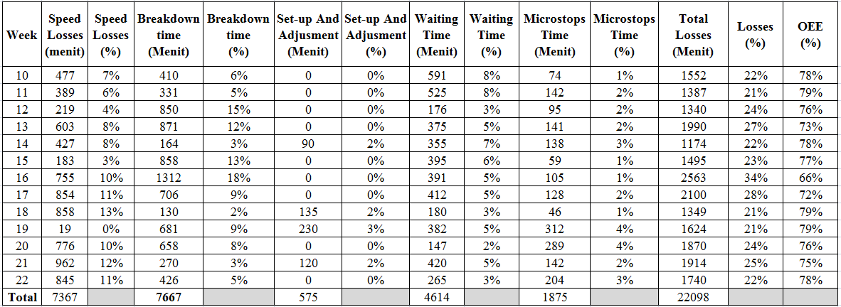
Tabel 5.1 Kerugian Produksi Mesin Sachet S-15

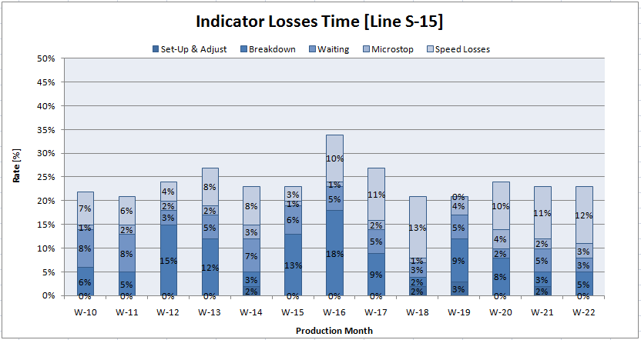
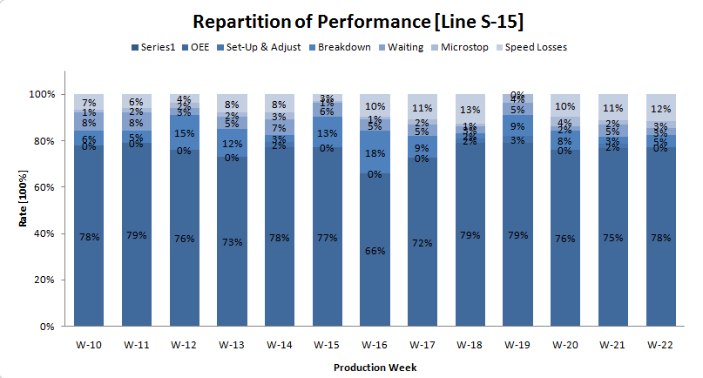
Gambar 5.1 Indicator Loss Time Line S-15
Gambar 5.2 Repartition Of Performance line S-15

Setelah mengetahui bahwa breakdown loss adalah faktor terbesar yang mempengaruhi rendahnya OEE line produksi mesin sachet, maka perlu dilakukan identifikasi breakdown loss, untuk mengetahui penyebab masalah terjadinya breakdown loss yang tinggi.

5.2.1 Identifikasi Faktor Terbesar Kerugian Produksi
Dari Analisa perhitungan kerugian produksi, maka diketahui faktor kerugian terbesar penyebab rendahnya OEE yaitu pada breakdown loss. Berikut adalah beberapa diagram analisis berakdown time mesin sachet S-15 :

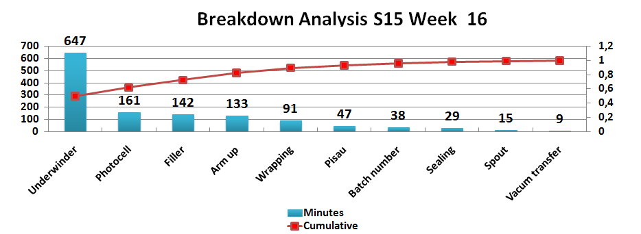
Gambar 5.3 Breakdown Analysis S-15 Week 16

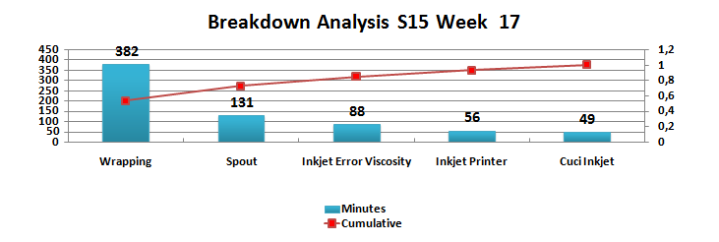
Gambar 5.4 Breakdown Analysis S-15 Week 17
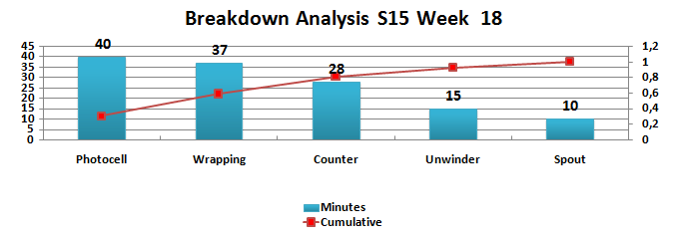

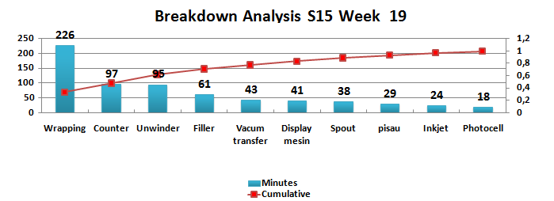
Gambar 5.5 Breakdown Analysis S-15 Week 18

Gambar 5.6 Breakdown Analysis S-15 Week 19
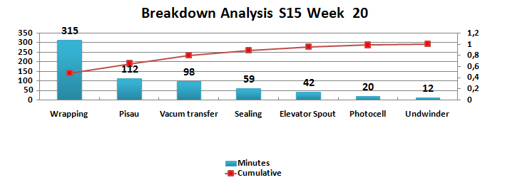
Gambar 5.7 Breakdown Analysis S-15 Week 20
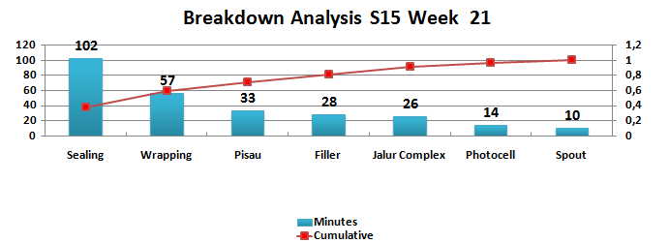

Gambar 5.8 Breakdown Analysis S-15 Week 21
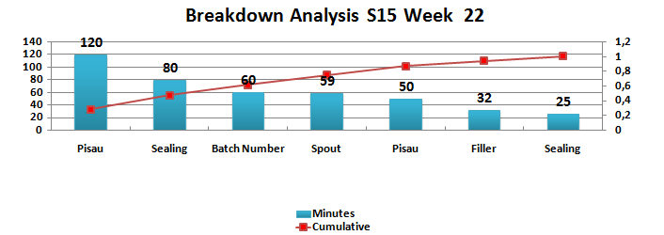

Gambar 5.9 Breakdown Analysis S-15 Week 22
Dari beberapa diagaram diatas yang diambil dari data breakdown time periode week 16 sampai week 22 terlihat masalah-masalah yang menyebabkan mesin mengalami breakdown. Breakdown time tertinggi terdapat pada week 16 dengan jumlah waktu 1312 menit, dan jenis masalah dengan waktu tertinggi pada week 16 tersebut yaitu unwinder. Sedangkan masalah dengan waktu tertinggi dari week 16 sampai week 22 yaitu wrapping dengan jumlah waktu breakdown time 1108 menit. Dan masalah yang paling sering muncul dari week 16 sampai week 22 yaitu masalah pada bagian spout.

5.3 Analisis Causes and Effect
Analisis Causes and Effect menggunakan metode 5 why, untuk mengungkap penyebab masalah-masalah yang terjadi, agar dapat diketahui akar masalah dari permasalahan tersebut. Jika sudah diketahui akar dari permasalahan tersebut selanjutnya dilakukan tindakan untuk penyelesaian masalah sesuai dengan penyebab utama yang ditemukan.
Berikut ini adalah beberapa masalah yang menyebabkan breakdown pada mesin sachet :
a). Alarm photocell error
Masalah alarm photocell tersebut akan muncul ketika sensor photocell tidak membaca eye mark pada complex atau langkah tarikan complex tidak tepat pada pembacaan sensor photocell. Beberapa penyebab mengapa timbulnya masalah alarm photocell error tersebut yaitu:
Why 1 : Pembacaan photocell terhadap eye mark complex tidak tepat
(1) Why 2 : Pisau tidak memotong sempurna sehingga terjadi penumpukan pada jalur complex
Why 3 : Pisau pemotong complex sudah tumpul
Why 4 : Pisau sudah melebihi life time
Why 5 : Tidak ada monitoring penggunaan pisau sehingga jangka waktu pemakaiannya tidak diketahui
Kesimpulan : Diperlukan metode agar dapat memonitoring penggunaan pisau.
(2) Why 2 : Terdapat sambungan pada complex
Why 3 : Keterbatasan mesin printing pada supplier
Kesimpulan : Penyebab masalah terdapat pada mesin printing supplier pembuat complex karena keterbatasan panjang printing.
(3) Why 2 : Posisi eye mark complex tidak tepat pada posisi sensor photocell
Why 3 (a) : Complex tidak tepat / tidak rata pada level sensor unwinder
Why 4 (a) : Complex tidak tepat pada posisi triangle forming (jalur centering complex)
Why 3 (b) : Pengaturan up/down jalur complex tidak tepat
Why 4 (b) : Overlapping (tidak rata) complex
Why 5 : Gulungan complex pada unwinder tidak rata
Kesimpulan : Diperlukan metode pemasangan dan pemilihan gulungan complex yang baik agar ketika gulungan complex bisa terpasang dengan rata pada unwinder mesin sachet.

b). Batch number pada bagian wrapping mesin sachet tidak tercetak
Ketika proses packaging produk sachet pada wrapping terdapat mesin video jet yang digunakan untuk mencetak batch number pada warapping produk sachet. Masalah yang terjadi adalah batch number tersebut tidak tercetak pada wrapping produk sachet. Penyebab masalah tersebut yaitu :
Why 1 : Nozzle (alat cetak batch number) video jet mampet
Why 2 : Nozzle sudah kotor
Why 3 : Tidak dibersihkan secara reguler
Kesimpulan : Diperlukan metode perawatan/cleaning nozzle yang terjadwal.

c). Wrapping tidak terpotong
Pada proses packaging produk sachet dengan wrapping ada bagian pemotongan wrapping, namun hasil dari pemotongan wrapping tersebut tidak terpotong sempurna atau hanya sebagian saja sehingga bisa menyebabkan reject. Penyebab masalah tersebut yaitu :
Why 1 : Pisau wrapping tidak memotong dengan sempurna
Why 2 : Terjadi tumpukan produk sachet pada jalur conveyor mesin wrapping
Why 3 : Posisi infeed produk sachet dari mesin sachet ke conveyor wrapping tidak tepat
Why 4 : Vacuum untuk menaruh produk sachet pada conveyor mesin wrapping tidak memposisikan dengan tepat
Why 5 : Speed conveyor mesin wrapping dengan vaccum mesin sachet tidak sinkron.
Kesimpulan : Diperlukan metode untuk menentukan dan membuat parameter yang sesuai antara speed mesin sachet dan conveyor mesin wrapping.
d). Spout Jammed On Rail
Pada mesin sachet terdapat bagian pemasangan spout, jika complex sudah terisi bulk (produk). Ketika proses pemasangan tersebut, terjadi masalah spout tidak terpasang pada complex, karena spout macet pada rail atau jalur spout. Penyebab terjadinya masalah tersebut yaitu :
Why 1 : Jalur spout tidak sejajar
Why 2 : Mecahnical joint guide rail tidak sejajar
Kesimpulan : Diperlukan perbaikan atau adjusment, untuk mensejajarkan mecahnical joint guide rail.
e). Over lap complex
Over lap complex merupakan masalah yang terjadi pada jalur complex yang tidak sama antara bagian belakang dan depan, sehingga mengakibatkan hasil dari packaging produk mesin sachet menjadi reject, karena kualitasnya tidak sesuai dengan standar yang ditentukan. Penyebab terjadinya masalah tersebut yaitu :
Why 1 : Jalur complex tidak stabil
Why 2 : Roller unwinder bergerak tidak stabil
Why 3 : Sensor unwinder sudah tidak berfungsi dengan baik
Kesimpulan : Diperlukan perbaikan/pergantian pada sensor karena yang menyebabkan fungsi roller unwinder tidak stabil.
f). Alarm end off real
Alarm end off real menunjukan pembacaan sensor terhadap complex yang akan habis pada roller unwinder, tetapi masalah yang terjadi complex belum habis tetapi muncul alarm end off real. Penyebab terjadinya masalah tersebut yaitu :
Why 1 : Sensor sering menganai complex
Why 2 : Break roller tidak berfungsi dengan baik
Why 3 : Roller unwinder sudah aus
Why 4 (a) : Tekanan break roller terlalu kencang
Why 5 : Setting air pressure regulator break roller
Why 4 (b) : Jalur complex unwinder kotor
Why 5 : Tidak dibersihkan secara reguler
Kesimpulan : Diperlukan metode untuk menentukan dan membuat parameter yang sesuai, untuk Setting air pressure regulator break roller, sehingga tidak menyebabkan roller aus, dan metode perawatan secara reguler terhadap jalur complex.
Untuk lebih jelasnya hasil dari analisis causes and effect dapat dilihat pada tabel 5.2.

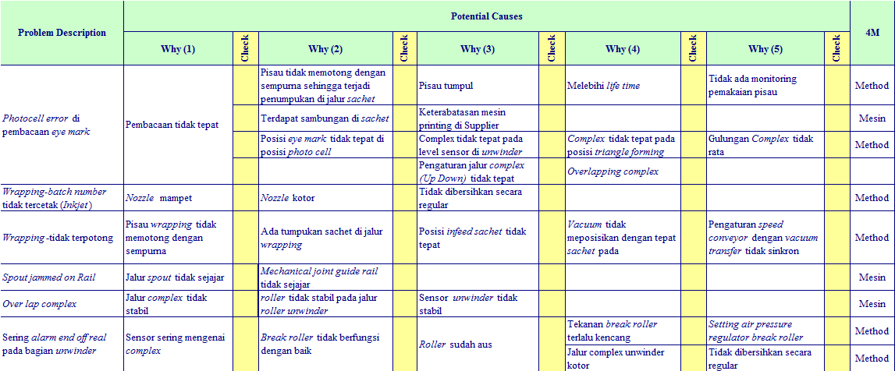
Tabel 5.2 Analysis Causes and Effect

5.4 Usulan Penyelesaian Masalah
Dari hasil analisisi causes and effect yang dilakukan dapat dilihat masalah-masalah yang terjadi yang mengakibatkan breakdown time yang sangat tinggi, dan dapat diketahui penyebab-penyebab masalah yang terjadi, sehingga bisa dilakukan langkah penyelesain untuk menyelesaikan masalah yang terjadi.
Berikut ini adalah usulan penyelesaian yang dilakukan terhadapa penyebab masalah dari hasil analisis causes and effect :
a). Alarm photocell error
1. Preventive action
- Membuat sistem monitoring life time pisau agar umur pisau dapat diketahui sebelum terjadinya breakdown.
- Tim IQ memastikan sambungan complex dari supplier maksimum 3 sambungan
- Membuat jadwal preventive maintenance pada mesin handling lifter (Alat pemasang complex)
2. Corrective action
- Melakukan pergantian pisau dengan yang baru
- Reset mesin jika menemukan lebih dari 3 sambungan
- Menggunakan mesin handling lifter ketika pemasangan complex agar complex terpasang dengan rata.
b). Batch number pada bagian wrapping mesin sachet tidak tercetak
1. Preventive action
- Membuat sistem monitoring regular cleaning pada nozzle mesin video jet (alat pencetak batch number).
2. Corrective action
- Melakukan cleaning terhadap nozzle mesin video jet.
c). Wrapping tidak terpotong
1. Preventive action
- Membuat NVS (Nominal Value Setting) parameter speed terhadap conveyor mesin wrapping agar sesuai dengan outfeed mesin sachet.

2. Corrective action
- Setting parameter speed conveyor mesin wrapping dengan mesin sachet
d). Spout Jammed On Rail
1. Preventive action
- Set-up and adjusment posisi guide rail spout agar sejajar pada jalurnya.
2. Corrective action
- Pemasangan screw pada guide rail spout.
e). Over lap complex
1. Preventive action
- Penambahan spare part untuk sensor complex unwinder.
2. Corrective action
- By pass sensor unwinder karena spare part sensor belum ada
f). Alarm end off real
1. Preventive action
- Membuat NVS (Nominal Value Setting) parameter air pressure regulator break roller unwinder agar lebih mudah ketika proses set-up mesin.
- Membuat sistem monitoring regular cleaning pada jalur complex unwinder
2. Corrective action
- Setting air pressure regulator break roller unwinder
- Raplace roller unwinder
- Cleaning jalur complex pada bagian unwinder
Untuk lebih jelasnya usulan penyelesaian atau tindakan yang dilakukan terhadap masalah pada mesin sachet dapat dilihat pada tabel 5.3.

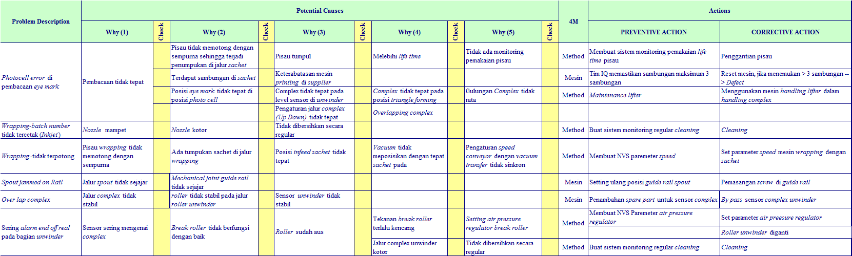
Tabel 5.3 Usulan penyelesaian Masalah

5.5 Hasil Implementasi Total Productive Maintenance
5.5.1 Pengukuran Nilai Overall Equipment Effektiveness (OEE)
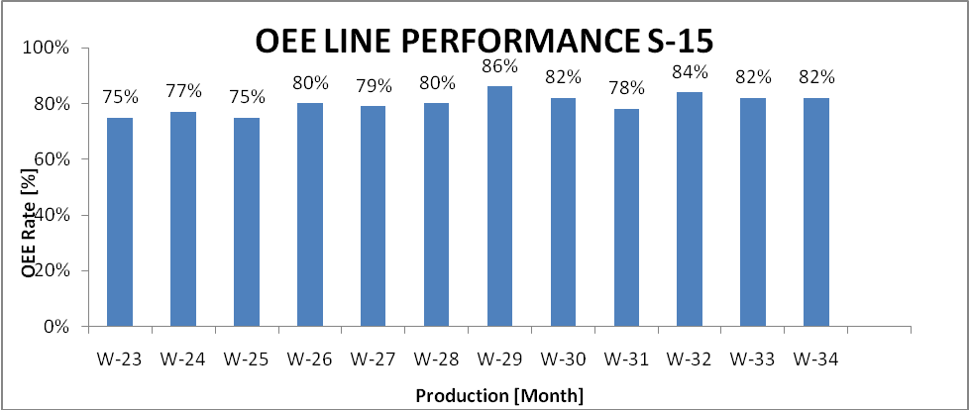
Dari hasil implementasi TPM yang dilakukan, tingkat efektivitas penggunaan line produksi mesin sachet selama periode week 23 pada awal bulan juni sampai week 34, rata-rata nilai OEE mencapai 80,03 %, dengan nilai OEE terendah yaitu 75 % pada week 23, dan week 25, sedangkan nilai OEE tertinggi mencapai 86 % pada week 29. Dari hasil pengukuran OEE tersebut, dapat diketahui bahwa nilai OEE line produksi mesin sachet mengalami peningkatan dari periode sebelumnya yang tidak mencapai nilai OEE 80%. Nilai OEE periode week 23 sampai week 34, pada beberapa week, bisa mencapai lebih dari 80%.
Gambar 5.10 OEE Line Performane Mesin Sachet
5.5.2 Pengukuran Nilai Kerugian Produksi (Losses)
Perhitungan losses hasil dari implementasi TPM yang sudah dilakukan dapat diketahui bahwa nilai persentasi losses yang tertinggi selama periode week 23 sampai week 34 yaitu pada week 23 dan 25 yaitu 25%, dan nilai persentasi losses yang terendah pada week 29 yaitu 14 %, dengan nilai losses tertinggi terjadi karena speed losses dengan jumlah waktu 7179, dan nilai losses tertinggi kedua yaitu waiting time dengan jumlah waktu 4646, sedangkan nilai losses tertinggi ketiga yaitu breakdown dengan jumlah waktu 4596. Breakdown loss merupakan losses tertinggi pada periode sebelumnya (week 10 – week 22) yang dilakukan penerapan TPM. Dari hasil implementasi TPM tersebut nilai breakdown loss mengalami penurunan yang cukup tinggi dan mengahasilkan peningkatan nilai OEE sehingga bisa mencapai 80%.
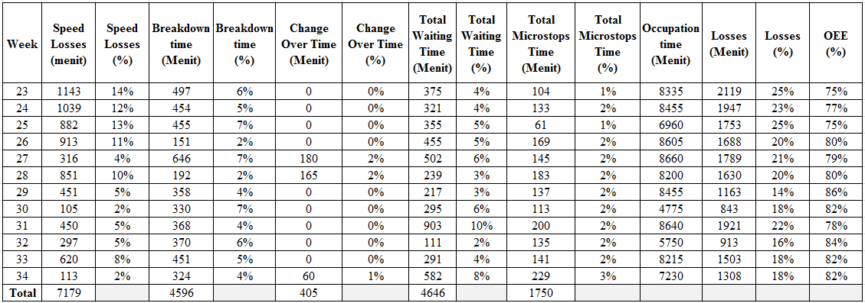
Tabel 5.4 Kerugian Produksi Mesin Sachet S-15

